Nordmenn ødelegger 962.000 mobiler hvert år
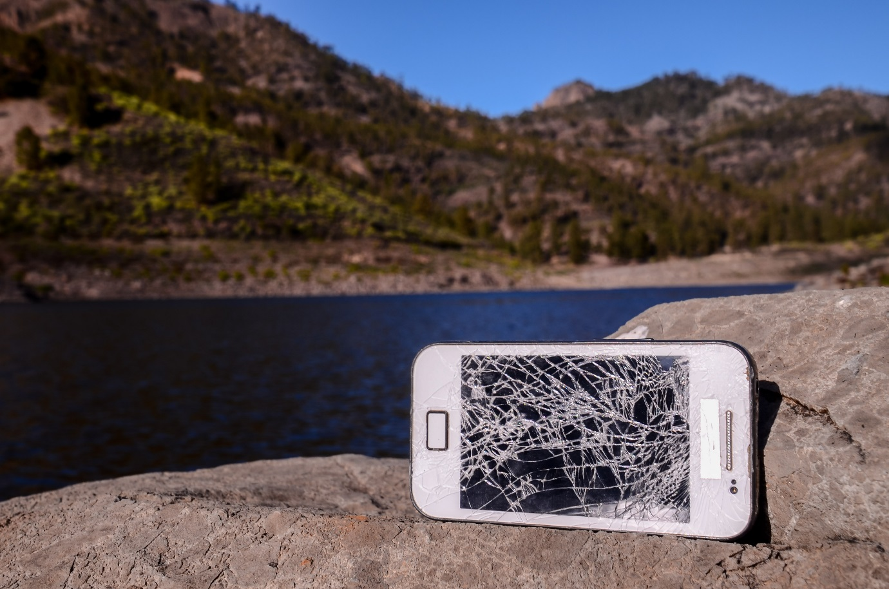
26 prosent av alle nordmenn har ødelagt mobilen sin i løpet av det siste året, viser ny undersøkelse.

Fersk undersøkelse viser at nordmenn ødelegger mobilene sine som aldri før. Samtidig er sommeren høytid for kjøp av ny telefon.
26 prosent av de spurte i undersøkelsen, som YouGov har utført, svarer at de har ødelagt telefonen sin i løpet av det siste året. Det tilsvarer minst 962.000 mobiler.*
- At så mange av oss har ødelagt mobilen sin i løpet av det siste året viser hvor viktig telefonen har blitt for nordmenn og at den er med oss uansett hvor vi går og hva vi gjør. I tråd med dette er det nesten ikke til å unngå at vi ved jevne mellomrom er uheldige og mister den i bakken eller i vannet, for eksempel når vi har tatt den frem for å ta bilder, sier salgssjef for Telekom hos Elkjøp Norge, Thomas Brandsnes.
Knuste skjermer og ulike typer av vannskader er det elektrokjeden ser mest av når Ola og Kari Nordmann kommer innom med sine ødelagte mobiler.
- Vi nordmenn bruker stadig mer penger når vi kjøper ny mobil, så det kan definitivt bli en dyr affære å være uheldig. Samtidig vet fra før at 30 prosent av oss ikke beskytter mobilen med deksel eller etui. En slik beskyttelse vil ikke stå imot alt, men i ni av ti tilfeller vil det redde telefonen din dersom du mister den i bakken. Et vanlig deksel gir i tillegg grei beskyttelse mot både vann og støv, sier Brandsnes.

1,22 millioner på mobiljakt
Elkjøps undersøkelse viser også at svært mange nordmenn bruker sommeren til å skaffe seg ny mobil.
33 prosent av de spurte sier at de enten allerede har få seg ny telefon denne sommeren eller at de vurderer å gjøre det. Dermed er 1,22 millioner nordmenn på mobiljakt i løpet av ferieukene.
- Antallet i seg selv er jo helt vanvittig og viser tydelig at vi nordmenn ser på sommeren som mobilperiode nummer én. Mange foreldre syns sommerukene er en god anledning til å gi barna sin første telefon, noe som helt klart bidrar til de høye salgstallene. Samtidig er det flere aktører som annonserer mobiltjenester- og produkter nå om sommeren, sier salgssjef Brandsnes.
Han har også lagt merke til at nordmenn i større grad er uheldige og ødelegger telefonene sine nå om sommeren enn ellers.
- Vi har sjelden en mer aktiv bruk av mobilene våre enn om sommeren, og er man mye på farten på fjellet, på stranden eller i vannet så hender det jo at man er uheldig. I år har man i tillegg hatt Pokémon Go-bølgen, som har gjort at mange har brukt telefonen mye, sier Brandsnes.

